緩起訴處分金運用問題之探討

二、所收取之緩起訴處分金未能統籌運用
作業要點規定，各檢察機關應以在轄區內舉辦公益活動之公益團體、地方自治團體為支付對象，並注意均衡分配緩起訴處分金，避免過度集中撥付少數公益團體。惟：
緩起訴處分金之運用侷限於檢察機關轄區，形成資源區域化之現象
基於「取之當地，用於當地」之精神，該要點規定緩起訴處分金之運用侷限於檢察機關轄區。現有之21處地檢署中，除臺北、士林、基隆、新竹及嘉義地檢署之轄區跨越縣市外，其餘地檢署均以所在縣市行政區域為轄區（詳附表6）。
由於都會型縣市犯罪案件較偏遠離島之縣市多，造成緩起訴處分金城鄉差距之現象，截至101年底止之緩起訴處分金累計指定支付金額，最高之臺中地檢署為12億7,078萬元，最低之連江地檢署僅760萬元，相差166倍，差距極大。
為使緩起訴處分金之運用，發揮最大之公益性，資源配置甚為重要，雖然犯罪行為有地域性，惟符合緩起訴處分條件者，屬於罪刑較輕之案件，各地檢署指定支付之緩起訴處分金，本於「取之當地，用之當地」之精神，全數限用於其轄區，無法因應台灣日益嚴重之貧富差距現象，反而阻礙資源之有效配置。
附表6：地方法院檢察署訴訟管轄區域及截至101年止緩起訴處分金累計指定支付金額 單位：新台幣萬元
地檢署別  (緩起訴處分金累計指定支付金額) | 轄區 | 地檢署別  (緩起訴處分金累計指定支付金額) | 轄區
臺北地檢署  (109,617) | 1.臺北市：中山區、大安區、松山區、信義區、中正區、萬華區、文山區  2.新北市：新店區、石碇區、深坑區、坪林區、烏來區 | 臺南地檢署  (84,088) | 臺南市所轄行政區域。
板橋地檢署  (75,931) | 新北市之板橋區、三重區、永和區、中和區、新莊區、土城區、蘆洲區、三峽區、樹林區、鶯歌區、泰山區、林口區、五股區 | 高雄地檢署  (103,305) | 高雄市所轄行政區域。
士林地檢署  (37,981) | 1.臺北市：士林區、北投區、大同區、內湖區、南港區  2.新北市：汐止區、淡水區、八里區、三芝區、石門區 | 屏東地檢署  (30,298) | 屏東縣所轄行政區域。
桃園地檢署  (59.657) | 桃園縣所轄行政區域 | 臺東地檢署  (9,605) | 臺東縣所轄行政區域。
新竹地檢署  (47,647) | 新竹市、新竹縣所轄行政區域 | 花蓮地檢署  (20,120) | 花蓮縣所轄行政區域。
苗栗地檢署  (32,056) | 苗栗縣所轄行政區域 | 宜蘭地檢署  (8,732) | 宜蘭縣所轄行政區域。
臺中地檢署  (127,078) | 臺中市所轄行政區域 | 基隆地檢署  (15,900) | 1.基隆市所轄行政區域。  2.新北市：瑞芳區、平溪區、雙溪區、貢寮區、金山區、萬里區。
南投地檢署  (14,162) | 南投縣所轄行政區域 | 澎湖地檢署  (5,302) | 澎湖縣所轄行政區域。
彰化地檢署  (38,398) | 彰化縣所轄行政區域 | 金門地檢署  (8,593) | 金門縣所轄行政區域。
雲林地檢署  (25,958) | 雲林縣所轄行政區域 | 連江地檢署  (760) | 連江縣所轄行政區域。
嘉義地檢署  (20,945) | 嘉義市、嘉義縣所轄行政區域 | - | -
※註：1.資料來源，法務部；本中心整理製表。
2.（）內之緩起訴處分金為實施至101年底之累計指定支付金額。
除繳交國庫外，資源配置過度集中於法務部所轄之公益團體
該要點於91年首度訂頒時，將從事犯罪矯正與被害人保護業務之公益團體 (如：台灣更生保護會、犯罪被害人保護協會、榮譽觀護人協進會)列為緩起訴處分金優先支付對象，其後於93年及95年修正該要點時，雖修正此部分之文字，但仍保持優先支付上開團體之精神；98年間第3度修正該要點，則改以犯罪侵害之法益決定支付對象，不再明文規定優先支付之對象（詳附表7）。
附表7：檢察機關辦理緩起訴處分作業要點之歷史法規與支付對象有關之規定
發布日期 | 支付對象之規定內容
91.9.25 | 檢察官依刑事訴訟法第253條之2第1項第4款令被告支付一定金額時宜優先考量：  1.接受檢察機關指定提供義務勞務之執行機關 (構) 著有績效者。  2.與其犯罪被告有關之團體 (例如：性侵害案件，宜考慮令其向從事女性保護之公益團體支付一定之金額) 。  3.從事犯罪矯正與被害人保護業務之公益團體 (例如：台灣更生保護會、犯罪被害人保護協會或榮譽觀護人協進會)
93.2.3 | 1.如無適當支付對象時，以支付國庫為原則。  2.以公益團體為支付對象時，對於依法律負有犯罪防治、更生保護、被害人補償或法律宣導等工作項目之公益團體，得逕為優先之支付。  3.前述2以外之公益團體為支付對象時，應以該團體有以協助犯罪預防、更生保護、被害人補償或法律宣導等公益活動為工作項目者為優先。
95.5.9 | 1.如無適當支付對象時，以支付國庫為原則。  2.以地方自治團體或國庫以外之公益團體為支付對象時，對於依法規負有犯罪防治、更生保護、被害人保護或法律宣導等工作項目之公益團體，得逕為優先之支付，但不得指定支付予特定個人。  3.以前述2.以外之公益團體為支付對象時，應以該團體有以協助犯罪預防、更生保護、被害人保護、法律宣導等、或從事法務部或上級檢察機關指定之公益活動項目者為優先。
98.12.29  (現行規定) | 1.支付對象為國庫或該管檢察署指定之公益團體、地方自治團體。  2.檢察官決定支付對象時，得考量犯罪侵害之法益，例如侵害國家法益之犯罪，得命被告支付予國庫；如係侵害社會法益之犯罪，得命被告支付國庫或該管檢察署指定之公益團體、地方自治團體；如係侵害個人法益之犯罪，得先命被告賠償被害人，如尚有為指定支付之必要者，得命被告支付該管檢察署指定之公益團體、地方自治團體。
※註：1.資料來源，法務部網站；本中心整理製表。
因上開規定，長期以來，各地檢署均將犯罪被害人保護協會、更生保護會及榮譽觀護人協進會（簡稱3大公益團體）作為緩起訴處分金優先支付之對象，加上檢察機關對該等團體業務之孰悉度，故雖98年修正作業要點改以犯罪侵害之法益決定支付對象，然支付予公益團體部分之緩起訴處分金，仍以前揭3大公益團體為主，91年至101年累計支付予3大公益團體計有33億1,184萬元，占支付予公益團體金額之比重為67.21％，占總支付金額之比重為37.8％，形成特定公益團體獨大之現象（詳圖5）。
圖5：91年至101年緩起訴處分金支付對象分配統計圖
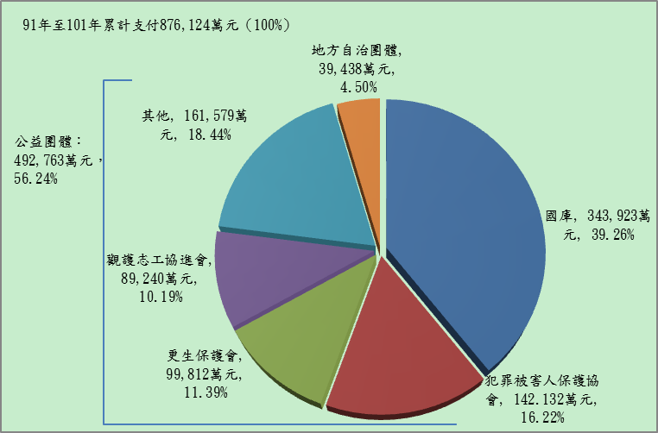

※註：1.資料來源，法務部；本中心整理製圖。
3大公益團體緩起訴處分金餘額專戶龐大，資金未有效利用
犯罪被害人保護協會、更生保護會及榮譽觀護人協進會等3大公益團體之緩起訴處分金專戶餘額龐大且逐年增加，近3年餘額由99年底之5億3,485萬元增至101年底之8億4.454萬元，占各年底止對3大公益團體及全部公益團體累計支付數比重呈上升之勢，分別由23.82％升至25.5％、14.51％升至17.14％（詳圖6）。顯示上開公益團體執行量能有限，無法充分運用相關資金。
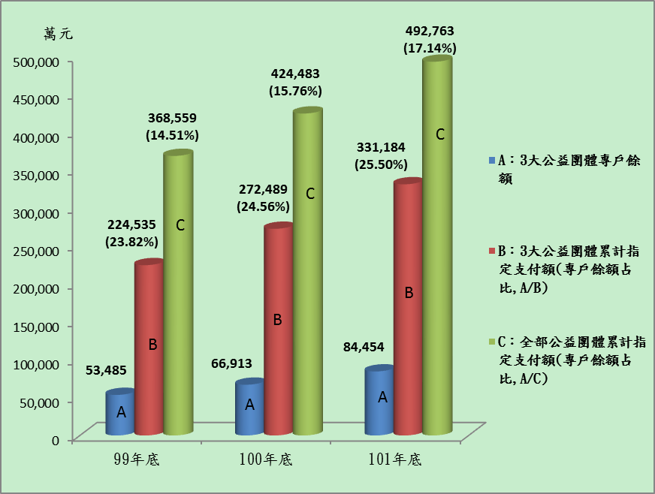
圖6：近3年來3大公益團體緩起訴處分金專戶餘額及各年度止累計支付情形統計圖

※註：1.資料來源， 99年底、100年底3大公益團體專戶餘額為100年審計部對法務部之審核通知，101年底為101年度中央政府總決算審核報告；其餘為法務部；本中心整理製圖。
2.審計部99年及100年專戶餘額資料未含戒癮治療專戶，為比較基礎一致，101年底戒癮治專戶餘額2,987萬4千元不計入。
緩起訴處分金先存入3大公益團體專戶再轉撥其他支付對象之作法，有欠允當
作業要點規定，各團體違反契約返還之緩起訴處分金或運用之賸餘，由各地檢署指定轉支付予國庫、其他公益團體、地方自治團體。
為避免單據及尾款難追回之情形，部分地檢署利用犯罪被害人保護協會、更生保護會及榮譽觀護人協進會之緩起訴處分金專戶代為保管緩起訴處分金，亦即先指定支付予上開團體之專戶，各該團體再依檢察機關之通知轉撥予其他支付對象；截至101年底上開公益團體專戶餘額7億7,883萬元中，惟代保管之緩起訴處分金餘額高達3億5,077萬元。經查：
1.作業要點規定，各團體運用緩起訴處分金應事先提出計畫，故上開團體代保管之緩起訴處分金，被告支付時並無計畫可供運用，與該要點規定不符。
2.上開團體或將自行申請之計畫及代保管之緩起訴處分金分開設置專戶，或共用一個專戶，作法並不一致；未單獨設置專戶者，將產生孳息之歸屬及運用問題。
3.上開團體受法務部管轄且業務與地檢署相關，由其代保管未具明確用途之緩起訴處分金，恐淪為各地檢署及各該團體之小金庫，用以支援預算不足之數或臨時之計畫，避開政府之監督體制。
綜上，緩起訴處分金先存入3大公益團體專戶再轉撥其他支付對象之作法，有欠允當；緩起訴處分金法定支付對象包括公庫在內，倘無適當支付對象，允應繳交國庫。

